КОНСУЛЬТАЦИЯ ДЛЯ РОДИТЕЛЕЙ.
Четыре заповеди мудрого родителя
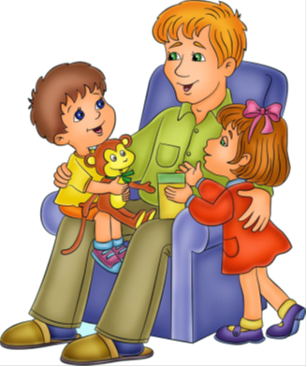Ребенка нужно не просто любить, этого мало. Его нужно уважать и видеть в нем личность. Не забывайте также о том, что воспитание — процесс «долгоиграющий», мгновенных результатов ждать не приходится. Если малыш по каким-то причинам не оправдывает ваших ожиданий, не кипятитесь. Спокойно подумайте, что вы можете сделать, чтобы ситуация со временем изменилась.

1.Не пытайтесь сделать из ребенка самого-самого.
Так не бывает, чтобы человек одинаково хорошо все знал и умел. Даже самые взрослые и мудрые на это неспособны. Никогда не говорите: «Вот Маша в 4 года уже читает, а ты?!» или «Я в твои годы на турнике 20 раз отжимался, а ты — тюфяк тюфяком». Зато ваш Вася клеит бумажные кораблики, «сечет» в компьютере. Наверняка найдется хоть одно дело, с которым он справляется лучше других. Так похвалите его за то, что он знает и умеет, и никогда не ругайте за то, что умеют другие!

2. Не сравнивайте вслух ребенка с другими детьми.
Воспринимайте рассказ об успехах чужих детей просто как информацию. Ведь вас самих сообщение о том, что президент Уганды (ваш ровесник, между прочим) награжден очередным орденом, не переполняет стыдом и обидой? Если разговор о том, что «Мишенька из второго подъезда непревзойденно играет на скрипочке», происходит в присутствии вашего ребенка, а вам в ответ похвалиться нечем — лучше все равно что-нибудь скажите. Например: «А мой Петька плеваться дальше всех умеет». И пусть все смотрят на вас круглыми глазами. Важно, чтобы Петька знал: вы любите его таким, какой он есть!

3. Перестаньте шантажировать.
Навсегда исключите из своего словаря такие фразы: «Вот, я старалась, а ты ...», «Я вот лежу, болею, а ты ...», «Я тебя растила, а ты ...». Это, граждане родители, на языке Уголовного кодекса называется шантаж. Самая нечестная из всех попыток устыдить. И самая неэффективная. Знаете, что отвечают на подобные фразы 99% детей? «А я тебя рожать меня не просил!»

4. Избегайте свидетелей.
Если действительно возникает ситуация, ввергающая вас в краску (ребенок нахамил старику, устроил истерику в магазине), нужно твердо и решительно увести его с места происшествия. Чувство собственного достоинства присуще не только взрослым, поэтому очень важно, чтобы разговор состоялся без свидетелей. После этого спокойно объясните почему так делать нельзя. Вот тут призвать малыша к стыду вполне уместно. Ведь на определенном этапе жизни эта эмоция играет важную и полезную роль тормоза, не позволяющего совершать неблаговидные поступки.

* Главное — не забывать, что у всего должна быть мера.
* Ребенок учится тому, чему его учит жизнь (Барбара Л. Вулф)
* Если ребенок живет в атмосфере любви и признания, он учится находить любовь.
* Если к ребенку относятся враждебно, он учится драться.
* Если ребенка высмеивают, он учится быть застенчивым.
* Если ребенка стыдят, он учится чувствовать себя виноватым.
* Если ребенок вынужден проявлять терпимость, он учится терпению.
* Если ребенка поощряют, он учится уверенности в себе.
* Если ребенка хвалят, он учится благодарности.
* Если к ребенку относятся честно, он учится справедливости.
* Если ребенок растет в безопасности, он учится доверять.
* Если к ребенку относятся с одобрением, он учится любить себя.

